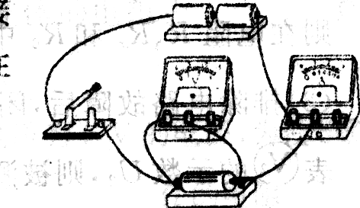
八物学案 班级 日期 出卷人：盛俭
测电阻
1．为测量阻值为约l0Ω的电阻，小龙没计并连接了如图所示电路，所使用的电源为两节干电池。请指出他在电路设计和连接上存在的两个问题：
① ；
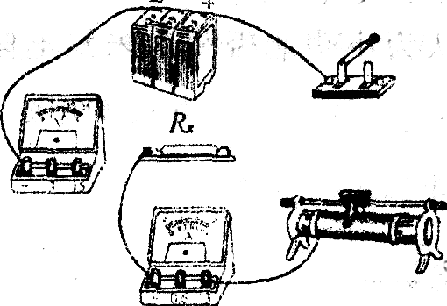
② 。
2。实验桌上准备的器材如图所示。一个电池组(电压
稳定)。一个电流表、一个电压表、一个滑动变阻器、
一个开关、导线若干。小明想利用这些器材测定某待
测电阻R的阻值。
(1)请你用笔画线帮小明将实物图连接完整，并画出对
应的电路图。
(2)小明按照要求连接好电路后，闭合开关前，变阻器的滑片应置于 端(填。左”或 “右”)，这样做的目的是为了
(3)闭合开关后，发现电流表指针有明显偏转。若电压表指针未动或几乎未动，请你分析产生这类现象的原因有哪些?
例如：电压表已经损坏。
①
②
③ 。
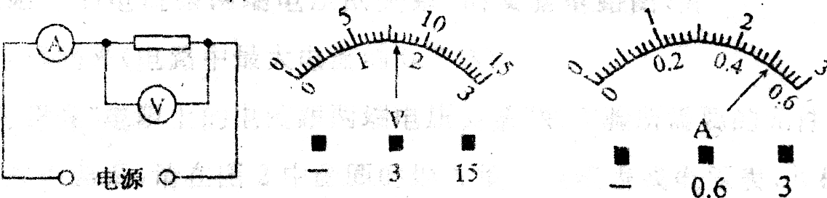
3．用电压表和电流表可以测最未知导体R的电阻值(即伏安法测电阻)，图 (a)为一种测量方案的原理图(不考虑多次测量，图中用“电源”表示电路的其他部分)。
(1)某次实验时电压表和电流表的读数如图(b)所示，电压表的读数为 V，电流表的读数为 A，则电阻的测量值R= Ω；
（2)考虑到电压表的电阻对电路的影响。必须会给测量结果带来误差，那么用这种方案测量出来的电阻值 (填“大于”、“小于”或“等于”)真实值，其原因是 .
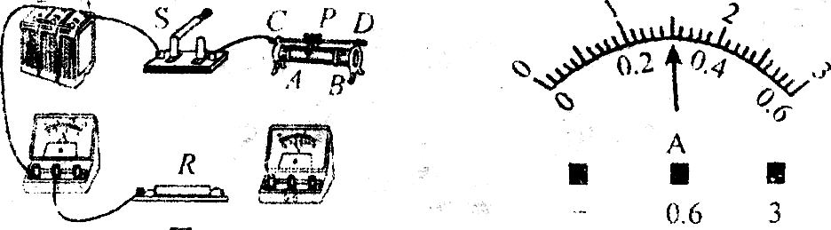
4．某同学想用电流表、电压表测量一段电阻丝R的电阻，他已连接了部分电路，如图甲所示，请你来完成下列步骤：
(1)根据下面第(2)问，用笔画线代替导线。将实物电路补画完整；
(2)当电压表示数为3.6V时，电流表示数如图乙所示，电阻丝的阻值R= Ω；该同学通过改变被测电阻两端的电压，共测得三组对应的电压值和电流值，最后算出电阻的平均值，这样做的目的是 。
(3)不改变上面连好的电路，用它还可完成的实验有 。(填一种即可)
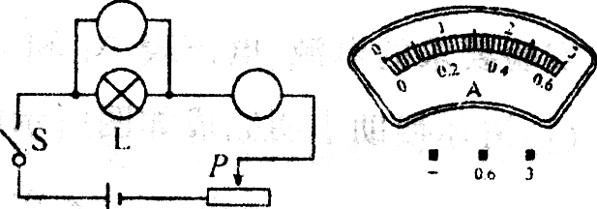
(4)若将上面实际中的R换成小灯泡，在多次测电阻的过程中，发现当电压表的示数增大时，电压表与电流表示数的比值将 。
5．用“伏安法”，测量一只小灯泡的电阻。
（1)图甲是实验电路图。图上的圆圈表示电表，请在圆圈内填入相应的字母．
实验次数 | l | 2 | 3
电压／v | 1.00 | 1.70 | 2.50
电流／A | 0.14 | 0.22
电阻／Ω | 7.1 | 7.7
(2)某实验小组通过改变灯泡两端的电压．进行了三次测量，部分记录见上表。若电压表示数为2．5OV时。电流表的指针位置如图乙所示，请你填写表格中的两个空格．
(3)老师看了该小组的记录，提示说：你们注意到三次测量的电阻相差较大这个现象吗？通过交流，其他小组也都有类似现象；灯泡电阻随电压增大、亮度增强而增大。经讨论，同学们认识到：实验有误差是肯定的，但这个现象不能单纯用误差来解释。因为：如果是误差，那么三次测得的电阻值应该相差 (填“较大”或“较小”)，并具有 的特点(填“逐次增大”、“逐次减小”或“时大时小”)。后来，同学们注意到灯泡发热发光的特殊性，认为灯泡的电阻可能与 有关，并通过查阅课本得到了证实。
6.小明为测量小灯泡正常发光时的电阻，(阻值约为10Ω)，设计了图甲所示的电路图。已知电源电压为6V，灯泡的额定电压为3．8V，滑动变阻器标有“20Ω 1A”字样。
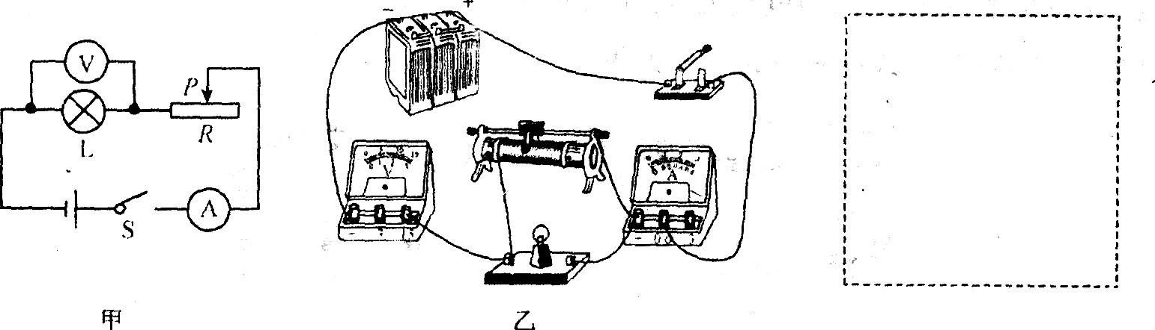
(1)图乙是小明根据电路图连接的实物图。闭合并关后，移动滑动变阻器的滑片．发现小灯泡 ；经捡查，是由于一根导线连接错误。请你在实物图中连接错误的导线上打“×，并补画出正确的连线。
(2)若电压表0～15V的量程损坏，为完成实验，请你使用原有器材重新设计一个串联电路，并将设计的电路图画在上面的虚线框肉。
(3)根据你的设计重新连接电路进行实验。闭合并关，移动滑动变阻器的滑片使电压表示数为 V，小灯泡正常发光，此时电流表的示数为0．4A．则小灯泡的电阻是 。
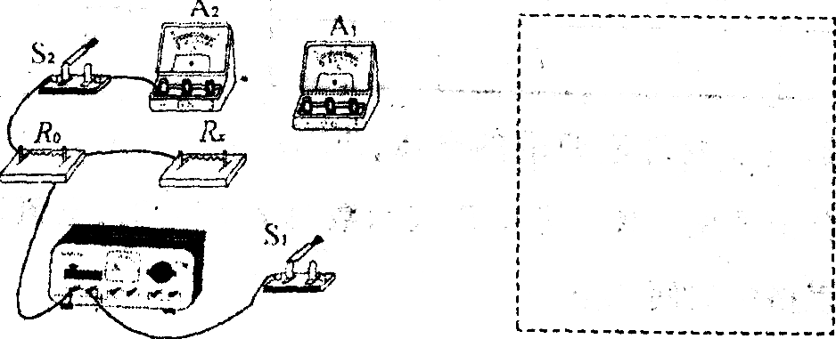
7．小明想利用两块电流表和阻值已知的电阻R₀测量电阻R_{x}的阻值。小明选择了满足实验要求的电源、电流表A₁和A₂，并连接了部分实验电路，如图所示。
(1)请你帮助小明完成如图所示的实验电路的连接，并在虚线框内画出电路图。
(2)电流表A₁的示数用I₁表示，电流表A₂的示数用I₂表示，请用I₁、I₂和R₀表示R_{x}。
R_{x}
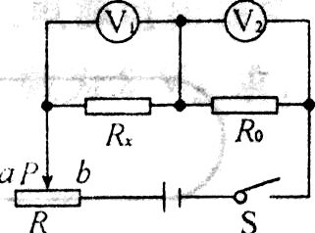
8．图示为用两块电压表和已知的定值电阻R。测量未知电阻R_{x}的电路图。
(1)开关S闭合前，应将滑动变阻器的滑片P置于 端(填 “a”或“b”)。
(2)开关S闭合后，若发现电压表V₁有示数，电压表V₂没有示数，则在电阻R、R_{x}和R。中，发生断路的电阻是 。
（3）排除电路故障后，闭合开关S，调节滑动变阻器，得到电压表V₁的示数为U_{l}，电压表V₂的示数未U₂，则被测的阻值R_{x}=
(4)实验中多次测量求平均值是为了减小测量的 。
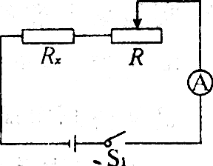
9．小明想利用实验室所提供的器材测量未知电阻R_{x}(阻值约为1KΩ)。
实验室所提供的器材有：电源(电压约为9V)、滑动变阻器R(100Ω 2A)、电流表(量程为0～0．6A、分度值为0.02A)、电压表（量程为0～3V、分度值为0.1V)各一个，开关S₁、S₂两只，导线若干。
(1)小明设计了如图所示的电路进行测量。你认为小明能否测出未知电阻R_{x}?为什么?

(2)请你选用上述器材设计方案测出未知电阻R_{x}。
①画出实验电路图。
②简述实验步骤。
③写出R_{x}的表达式(用已知量和测得量表示)。

(2)电流表A₁的示数用I₁表示，电流表A₂的示数用I₂表示，请用I₁、I₂和R₀表示R_{x}。
R_{x}
8．图示为用两块电压表和已知的定值电阻R。测量未知电阻R_{x}的电路图。
(1)开关S闭合前，应将滑动变阻器的滑片P置于 端(填 “a”或“b”)。
(2)开关S闭合后，若发现电压表V₁有示数，电压表V₂没有示数，则在电阻R、R_{x}和R。中，发生断路的电阻是 。
（3）排除电路故障后，闭合开关S，调节滑动变阻器，得到电压表V₁的示数为U_{l}，电压表V₂的示数未U₂，则被测的阻值R_{x}=
(4)实验中多次测量求平均值是为了减小测量的 。
9．小明想利用实验室所提供的器材测量未知电阻R_{x}(阻值约为1KΩ)。
实验室所提供的器材有：电源(电压约为9V)、滑动变阻器R(100Ω 2A)、电流表(量程为0～0．6A、分度值为0.02A)、电压表（量程为0～3V、分度值为0.1V)各一个，开关S₁、S₂两只，导线若干。
(1)小明设计了如图所示的电路进行测量。你认为小明能否测出未知电阻R_{x}?为什么?

(2)请你选用上述器材设计方案测出未知电阻R_{x}。
①画出实验电路图。
②简述实验步骤。
③写出R_{x}的表达式(用已知量和测得量表示)。

